  - Covid-19-Impfung
  - Triage-Fragebogen zur Covid-19 Impfung in der Apotheke Stand: 27.10.2022
Die nachfolgenden Fragen helfen bei der Entscheidung, ob die Covid-19-Impfung in der Apotheke durchgeführt werden kann, ob sie verschoben werden muss oder ob ein Arztbesuch angezeigt ist. Dieser Triagefragebogen richtet sich nach den Impfempfehlungen des BAG: COVID-19 mRNA-Impfstoffe (vorzugsweise bivalente) und Nuvaxovid® sind empfohlen. Dieser Triagefragebogen kann jedoch je nach verwendetem Impfstoff und je nach den kantonalen Besonderheiten angepasst werden. Zur Dokumentation können Sie unten das Feld «zusätzliche Kriterien des Kantons» nutzen.
- Ausschlusskriterien
A
Wird eine oder mehrere der Fragen Nr. 1 bis 5 mit JA beantwortet, kann die Covid-19-Impfung in der Apotheke nicht durchgeführt werden.

Treffen diese Kriterien auf Sie zu? JA NEIN
- Sie sind jünger als 16 Jahre £ £
- Sie sind im 1. Trimester schwanger (1. bis 12. Woche) oder es besteht die Möglichkeit,
dass Sie schwanger sein könnten £ £
- Sie leiden unter einer Immunschwäche oder Sie nehmen Medikamente ein, die das
Immunsystem beeinflussen (z.B. Kortison, Chemotherapie oder immunsuppressive Therapie) £ £
- Sie haben eine Allergie gegen Bestandteile des Impfstoffs (z.B. Polyethylenglycol PEG, Trometamol,
Polysorbate 80, Saponines, Matrix-MTM) £ £
- Sie hatten früher einmal schwere Reaktionen oder Allergien auf einen Impfstoff £ £

Wird die Frage Nr. 6 mit JA beantwortet, muss die Covid-19-Impfung verschoben werden.

Treffen diese Kriterien auf Sie zu? JA NEIN
- Sie leiden zurzeit an einer akuten fieberhaften Erkrankung / Erkältung (Covid-Test empfohlen) £ £

Besonderes Impfrisiko (Impfung möglich mit den nötigen Vorsichtsmassnahmen) JA NEIN
- Leiden Sie an einem Gerinnungsleiden (z.B. Mangel an Gerinnungsfaktoren, Bluterkrankheit)? £ £
- Nehmen Sie regelmässig Medikamente zur Gerinnungshemmung (Blutverdünner) ein? £ £
- Leiden Sie unter chronischen Krankheiten oder nehmen Sie regelmässig Medikamente ein? £ £
Falls ja, welche? ……………………………………………………………………………………………………………………..
- Zusätzliche Kriterien des Kantons………….. (von der Apotheke selbst, resp. vom kantonalen Apothekerverband auszufüllen)

Treffen diese Kriterien auf Sie zu? JA NEIN

1. Bsp. ZRH: Impfrezept für Hochrisikopatienten vorhanden? ……………………………… £ £

2. ……………………………… £ £
B
- Angaben zur Person (evtl. Etikette aufkleben)
Nachname* : Vorname* :
Geburtsdatum : Pass /ID-Nr. :
Geschlecht : £ Männlich £ Weiblich £ Andere Strasse :
PLZ / Ort : Telefonnummer (Mobil) :
Krankenkasse: Versicherungskartennr.: 80756
* Für das Covid-Zertifikat bitte alle Vor- und Nachname(n) gemäss Pass angeben
- Mögliche unerwünschte Wirkungen
C
£ Lokale Reaktionen: Schmerzen, Schwellung, Rötung oder Ausschlag, an der Injektionsstelle, «COVID-Arm», der hauptsächlich ca. 1 Woche nach der ersten Injektion mit dem Impfstoff Spikevax® von Moderna auftreten kann.

£ Systemische Reaktionen: Müdigkeit, Kopfweh, Muskel- und Gelenkschmerzen, Fieber (mRNA-Impfstoffe), Schüttelfrost (mRNA-Impfstoffe), Übelkeit, Erbrechen, Unwohlsein (Nuvaxovid®).
Die Nebenwirkungen sind in der Regel leicht bis mittelschwer und dauern durchschnittlich einen Tag (Nuvaxovid®) bis zu vier Tage (mRNA-Impfstoff) an.

£ Myokarditis (betrifft mRNA-Impfstoffe): sehr seltene Nebenwirkung. Im Falle von Brustschmerzen, Kurzatmigkeit oder Herzklopfen innerhalb von 14 Tagen nach der Impfung, ist sofort medizinische Beratung und Hilfe einzuholen.

£ Schwere unerwünschte Impferscheinungen sind sehr selten (z.B. temporäre Gesichtslähmungen, Schock, Anaphylaxie)
- Weitere Informationen
D
£ Für einen ausreichenden Schutz muss die Grundimmunisierung abgeschlossen sein: zwei Dosen oder
eine bestätigte Infektion und eine Dosis (in dieser Reihenfolge oder umgekehrt), mit einem Mindestabstand von 4 Wochen.
(Wenn die Grundimmunisierung innerhalb von 4 Monaten zuvor mit einer Dosis des Impfstoffs COVID-19 von Johnson & Johnson durchgeführt wurde, wird eine Auffrischimpfung mit einem mRNA-Impfstoff im Abstand von mindestens 28 Tagen empfohlen).

£ Auffrischungsimpfung: 4 Monate nach der Grundimmunisierung wird eine Auffrischungsimpfung empfohlen, insbesondere für bestimmte Personengruppen. Empfohlen werden bivalente mRNA-Impfstoffe oder Nuvaxovid®. Die Auffrischimpfung kann homolog oder heterolog sein, auch wenn sie off-label (ausserhalb der Swissmedic-Zulassung) erfolgt.

£ Für Personen im Alter von < 18 Jahren erfolgt die Anwendung von bivalenten mRNA-Impfstoffen ausserhalb der Zulassung durch Swissmedic (off-label)

£ Um allfällige seltene allergische Reaktionen abzuwarten, bleiben Sie nach der ersten Impfung für 15 Minuten und bei weiteren Impfungen (zweite Dosis, Booster) für 5 Minuten im Wartebereich der Apotheke zur Beobachtung. Bei späteren Reaktionen oder Symptomen kontaktieren Sie bitte unverzüglich Ihre/n Apotheker/in oder Ihre/n Arzt/Ärztin.

£ Die Covid-19 Impfung ist für Personen die über eine obligatorische Krankenpflegeversicherung (OKP) in der Schweiz verfügen kostenlos, sofern die Impfung von der EKIF/BAG empfohlen wird. Sowie für Personen ohne OKP mit Wohnsitz in der Schweiz und für Grenzgänger, wenn sie aufgrund ihrer beruflichen Tätigkeit einem Infektionsrisiko ausgesetzt sind (z. B. Gesundheitspersonal).

- Aufklärung und Einwilligung
E
£ Ich habe obige Informationen über die Impfung zur Kenntnis genommen und verstanden. Allfällige Fragen konnte ich vorgängig mit einer Fachperson klären. Ich habe keine weiteren Fragen. Mit meiner Unterschrift erkläre ich mich mit der Durchführung von beiden Injektionen für die Grundimmunisierung und für Booster-Dosen bei Bedarf, mit der elektronischen Erfassung meiner Daten sowie deren Weiterleitung an die zuständige Behörde durch die Apotheke, einverstanden.
Mit meiner Unterschrift erkläre ich, dass alle im Fragebogen angegebenen Daten richtig und vollständig sind.
Ort/Datum: ………………………………………………. Unterschrift des/der Kunden/in:

- Angaben zum Impfakt 1. Dosis
F
£ Bei Minderjährigen: Urteilsfähigkeit ist gegeben
£ Impfrisiken durch Apotheker/in abgeklärt / Impfindikation gegeben Visum Apotheker/in: …………………………..………………..
→ Bei Gerinnungshemmungen: Langsame Injektion mit dünner Nadel (25G), vor der Injektion nicht aspirieren, 2 Min. Kompression, Information des/der Kunden/in, dass ein Hämatom möglich ist.
£ Identität des/der Kunden/in geprüft (z.B. mit Pass/Identitätskarte)

£ Impfung durchgeführt am (Datum) …………………………………….. Uhrzeit: …………………………….……..……..

£ Name des Impfstoffs:………………………………………………….……. £ Lotnr.: ………………………………………………….…….
£ Visum Mitarbeitende, die impft: ………………………………….
£ Termin für 2. Dosis vereinbart Datum: ……………………………………..……….……..……
£ Eintrag in ein elektronisches Impfdossier £ Eintrag ins Impfbüchlein der/des Kunden/in

£ Impfung nicht durchgeführt, weil:
£ Unwohlsein/Verzicht Kunde £ Impfrisiko vorhanden £ Weiterleitung an Arzt £ Andere: ……………………………………….….
£ Unerwünschte Wirkung nach Impfung
£ lokale Reaktion £ systemische Reaktion: ……………………………… £ mit Notfallkontakt £ Impfzwischenfall gemeldet (ElViS)

£ Keine unerwünschte Wirkungen nach Impfung
£ Kunde/in kann nach einer Beobachtungszeit von 15 Minuten ohne akute Impfreaktionen entlassen werden
£ Impfdokumentation abgegeben
Ort/Datum: …………………………………………. Unterschrift der Person, die geimpft hat:
- Angaben zum Impfakt 2. Dosis
G
£ Die 2. Dosis ist freiwillig für Personen zwischen 16 und 64 Jahren ohne Risikofaktoren
£ Nachgefragt, ob nach der 1. Dosis Nebenwirkungen aufgetreten sind
£ Impfrisiken durch Apotheker/in abgeklärt / Impfindikation gegeben. Visum Apotheker/in: ………………….……………..……..
→ Bei Gerinnungshemmungen: Langsame Injektion mit dünner Nadel (25G), vor der Injektion nicht aspirieren, 2 Min. Kompression, Information des/der Kunden/in, dass ein Hämatom möglich ist.
£ Identität des/der Kunden/in geprüft (z.B. mit Pass/Identitätskarte)

→ Achtung: Wenn möglich, gleicher Impfstoff bei der 1. und 2. Dosis verwenden!

Ausnahme: Personen unter 30 Jahren sind vorzugsweise mit Comirnaty® zu impfen (Empfehlung des BAG und der EKIF). Wenn bereits eine Dosis Spikevax® verabreicht wurde, wird Comirnaty® für die nächsten Dosen verabreicht.

£ Impfung durchgeführt am (Datum) ……………………………….….. Uhrzeit: …………………………………….………..

£ Name des Impfstoffs:………………………………………………….……. £ Lotnr: ………………………………………….……………..
£ Visum Mitarbeitende, die impft: ………………………………….

£ Eintrag in ein elektronisches Impfdossier
£ Eintrag ins Impfbüchlein der/des Kunden/in

£ Impfung nicht durchgeführt, weil:
£ Unwohlsein/Verzicht Kunde £ Impfrisiko vorhanden £ Weiterleitung an Arzt £ Andere: ……………………………….

£ Unerwünschte Wirkung nach Impfung
£ lokale Reaktion £ systemische Reaktion: ……………………………………………………………………………………………………
£ mit Notfallkontakt £ Impfzwischenfall gemeldet (ElViS)

£ Keine unerwünschte Wirkungen nach Impfung
£ Kunde/in kann nach einer Beobachtungszeit von 5 Minuten ohne akute Impfreaktionen entlassen werden
£ Impfdokumentation abgegeben
Bemerkungen:
Ort/Datum: …………………………………………. Unterschrift der Person, die geimpft hat:
H
- Angaben zur Auffrischimpfung

Die Empfehlungen des BAG für den Herbst 2022 sollten befolgt werden (unterschiedlicher Empfehlungsgrad für die verschiedenen Zielgruppen: siehe Tabelle 1 am Ende dieses Dokuments).
£ Nachgefragt, ob nach den letzten Dosen Nebenwirkungen aufgetreten sind
£ Impfrisiken durch Apotheker/in abgeklärt / Impfindikation gegeben. Visum Apotheker/in: ………………….……………..……..
→ Bei Gerinnungshemmungen: Langsame Injektion mit dünner Nadel (25G), vor der Injektion nicht aspirieren, 2 Min. Kompression, Information des/der Kunden/in, dass ein Hämatom möglich ist.
£ Identität des/der Kunden/in geprüft (z.B. mit Pass/Identitätskarte)
→ Die Auffrischungsimpfung kann mit einem anderen Impfstoff verabreicht werden und muss nicht derselbe sein, welcher bei den vorherigen Injektionen verwendet wurde.

Erste Auffrischungsimpfung
£ Grundimmunisierung abgeschlossen
£ Mindestabstand von 4 Monaten nach der Grundimmunisierung einhalten

Erneuerung der Auffrischungsimpfung
£ Mindestabstand von 4 Monaten nach der letzten injizierten Dosis

£ Impfung durchgeführt am (Datum) ……………………………….….. Uhrzeit: …………………………………….………..

£ Name des Impfstoffs :………………………………………………….……. £ Lotnr: ………………………………………….……………..
£ Visum Mitarbeitende, die impft: ………………………………….

£ Eintrag in ein elektronisches Impfdossier
£ Eintrag ins Impfbüchlein der/des Kunden/in

£ Impfung nicht durchgeführt, weil:
£ Unwohlsein/Verzicht Kunde £ Impfrisiko vorhanden £ Weiterleitung an Arzt £ Andere: ………………………………..

£ Unerwünschte Wirkung nach Impfung
£ lokale Reaktion £ systemische Reaktion: ……………………………………………………………………………………………………
£ mit Notfallkontakt £ Impfzwischenfall gemeldet (ElViS)

£ Keine unerwünschte Wirkungen nach Impfung
£ Kunde/in kann nach einer Beobachtungszeit von 5 Minuten ohne akute Impfreaktionen entlassen werden
£ Impfdokumentation abgegeben
Bemerkungen:
Ort/Datum: …………………………………………. Unterschrift der Person, die geimpft hat:

Empfehlungsgrade für die Auffrischungsimpfung im Herbst 2022:
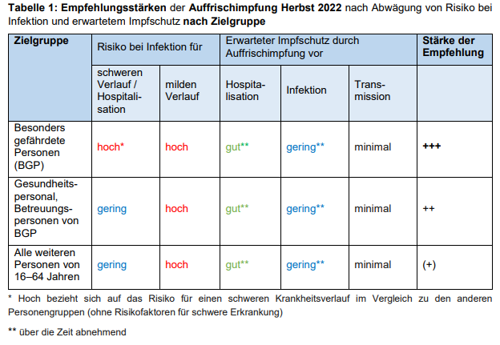
mRNA-Impfschema für die Grundimmunisierung
Quelle: Webseite BAG -> Coronavirus: Covid-19-Impfung -> Impfempfehlungen
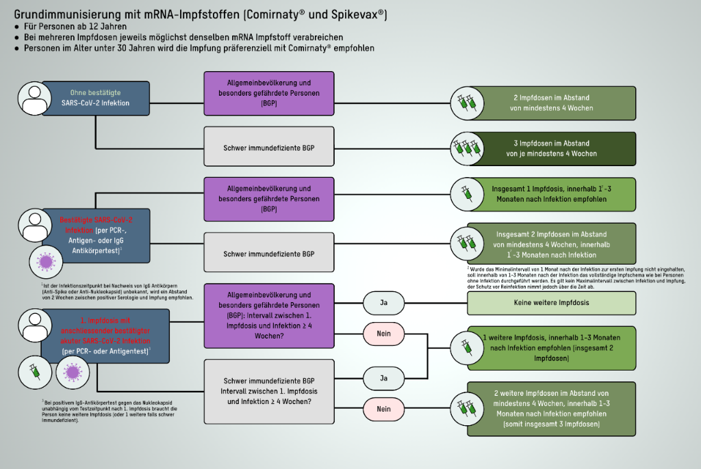

Impfstoffe Spikevax® von Moderna und Comirnaty® von Pfizer/BioNTech sind ab 12 Jahren zugelassen. In der Apotheke sind jedoch Impfungen an unter 16-Jährige untersagt. Der Impfstoff COVID-19-Vaccine Janssen von Johnson & Johnson ist ab 18 Jahren zugelassen.
Die Impfung mit einem MRNA-Impfstoff ist für schwangere Frauen ab dem 2. Trimester empfohlen. Eine schriftliche Einwilligung der schwangeren Frau und ein ärztliches Attest ist nicht mehr erforderlich. Hingegen ist eine sorgfältige Nutzen-Risiko-Abwägung sowie eine ärztliche Aufklärung (Frauenarzt/-ärztin, resp. Hausarzt/-ärztin) sinnvoll. Im Zweifelsfall soll ein Schwangerschaftstest durchgeführt werden, um eine Schwangerschaft vor der Impfung auszuschliessen. Die Impfstoffe COVID-19-Vaccine Janssen von Johnson & Johnson und Nuvaxovid® sind nicht für die Anwendung bei schwangeren und stillenden Frauen zugelassen.
Gefährdete Personen mit Immunschwäche sollten sich für weitere Informationen an ihren Arzt wenden.
Personen mit bekannten schweren akuten Allergien oder kutaner oder systemischer Mastozytose sind an einen Facharzt zu überweisen
Bei Personen mit schwerer und mittelschwerer Hämophilie oder von-Willebrand-Syndrom (SVW) Typ 3 sollten die Gerinnungsfaktoren vor der Impfung bestimmt werden.
Intramuskuläre (IM) Verabreichung mit dünnen Nadeln (23G oder 25G) möglich. Unmittelbar danach muss die Injektionsstelle 10 Minuten lang komprimiert werden. Zudem muss nach der Anwendung die Injektionsstelle auf lokale Schwellungen, die Entwicklung eines Hämatoms oder allergische Reaktionen hin beobachtet werden.
nicht zwingend nötig.
Die sehr seltene Nebenwirkung Myokarditis tritt primär innerhalb von 14 Tagen nach der zweiten Dosis auf und zwar häufiger bei jüngeren Männern.
Infektion gilt als bestätigt: Positiver PCR-Test oder Antigen-Schnelltest (Selbsttest nicht zulässig) oder nachweislich IgG-Antikörper gegen SARS-CoV-2 vorhanden.
Die Grundimmunisierung mit einer einzigen Impfstoffdosis wird für noch nicht geimpfte Personen im Alter von 16 bis 64 Jahren ohne Risikofaktoren empfohlen. Ausgenommen sind die Gruppe der gefährdeten Personen (VP), die eine schwere Form der Krankheit entwickeln können, sowie Kinder und Jugendliche < 16 Jahre.
Die Auffrischungsimpfung wird in erster Linie gefährdeten Personen empfohlen (Personen > 65 Jahre, Personen > 16 Jahre mit einer vorbestehenden Krankheit, Trisomie oder während der Schwangerschaft). Zweitens den Personen, die für die Betreuung der gefährdeten Personen zuständig sind. Und schließlich an alle Personen zwischen 16 und 64 Jahren.
wird die Verabreichung eines monovalenten mRNA-Impfstoffs empfohlen, falls die bivalenten mRNA-Impfstoffe und Nuvaxovid® nicht verfügbar sind. Die Auffrischimpfung mit einem monovalenten mRNA-Impfstoff erfolgt, sofern es sich um die vierte (für gewisse Zielgruppe fünfte) Impfdosis handelt, ausserhalb der Zulassung durch Swissmedic (off-label).
Die informierte Einwilligung des Kunden ist zu dokumentieren, Gemäss BAG braucht es nicht zwingend eine Unterschrift, eine elektronische Einwilligung ist auch möglich. pharmaSuisse empfiehlt jedoch die händische Unterschrift einzuholen.
Impfung ausserhalb der Empfehlung des BAG: Der Leistungsempfänger muss die Kosten für die Impfung selbst tragen. Die Fachkraft, die den Impfstoff verabreicht, haftet im Schadensfall.
Für eine Auffrischungsimpfung nach einer Grundimmunisierung mit dem Impfstoff COVID-19 von Johnson & Johnson siehe BAG-Schema «Ergänzung zum 1-Dosis-Schema des Impfstoffs COVID-19 Vaccine Janssen®» (am Ende dieses Dokuments).

